米东永祥街乌鲁木齐市米东区宇航物流部“5·4”一般车辆伤害事故调查报告

编制单位：乌鲁木齐市米东区人民政府事故调查组
编制时间：2026年7月
目录
一、事故基本情况 1
（一）事故发生单位及相关单位概况 1
（二）合同签订情况 2
（三）事故发生单位及相关单位安全管理（监管）情况 2
（四）事故发生经过 3
（五）事故现场情况 3
（五）人员伤亡和直接经济损失情况 6
二、事故应急救援和现场处置情况 6
（一）事故信息接报及响应情况 6
（二）事故现场应急处置情况 6
（三）医疗救治和善后情况 7
（四）事故应急处置评估 7
三、事故原因分析 7
（一）直接原因分析 7
（二）间接原因分析 7
四、有关责任单位存在的主要问题 7
五、对有关责任人员和责任单位的处理建议 8
（一）对事故受伤人员的处理建议 8
（二）对事故责任单位的行政处罚建议 8
六、事故主要教训 9
七、事故整改和防范措施 9

2026年5月4日17时28分，位于米东区永祥街新华凌北区物流区7栋48号乌鲁木齐市米东区宇航物流部门前，发生一起叉车倾翻事故，造成一人受伤，直接经济损失5万余元。
依据《中华人民共和国安全生产法》《生产安全事故报告和调查处理条例》的规定，成立了由区应急管理局、区市场监督管理局、区司法局、区人社局、市公安局米东区分局、区总工会、永祥街街道办事处等为成员单位的事故调查组，邀请区纪委监委、区人民检察院参加此次事故调查。
事故调查组按照“四不放过”和“科学严谨、依法依规、实事求是、注重实效”的原则，通过现场勘查、调查取证和科学分析，查明了事故发生的经过、原因，认定了事故性质和责任，提出了对有关责任人员和责任单位的处理建议和事故防范整改措施。
经调查认定，该事故是一起作业人员不熟悉叉车操作方式，未佩戴安全防护用品违规在平板货车上倒车操作时因车速过快、未采取制动措施，操作不当导致车辆侧翻的一般生产安全责任事故。

一、事故基本情况

（一）事故发生单位及相关单位概况
1.事故发生单位：乌鲁木齐市米东区宇航物流部（个体工商户）成立于2016年01月04日，注册地位于新疆乌鲁木齐市米东区米东南路西三巷1151号北区7栋37-48号。经营范围包括货运信息代理服务。
2.事故相关单位：新疆华凌物流配送有限公司乌鲁木齐市米东区分公司成立于2015年04月24日，注册地位于新疆乌鲁木齐市米东区米东南路西三巷1151号物流运输之家四楼3-69号。经营范围包括道路普通货物运输、货运代办、信息技术咨询服务、仓储服务、搬运服务、机械设备租赁、房屋租赁、场地租赁、物业管理服务、市场管理服务、货运站服务、停车场服务、企业管理服务、电子商务、汽车装潢、销售：工程机械、汽车（二手车经营除外）、汽车配件。

（二）合同签订情况
2025年乌鲁木齐市米东区宇航物流部经营者与新疆华凌工贸（集团）有限公司建材进出口基地签订房屋租赁合同，租赁位于米东区永祥街新华凌北区物流区7栋37-48号房屋，租期至2027年8月31日。

（三）事故发生单位及相关单位安全管理（监管）情况
1.乌鲁木齐市米东区宇航物流部：未建立全员安全生产责任制，未制定安全培训教育计划、应急演练计划，未制定本单位安全操作规程，未建立并落实安全风险分级管控机制。
2.新疆华凌物流配送有限公司乌鲁木齐市米东区分公司：制定了各项安全生产管理制度，2026年以来，对乌鲁木齐市米东区宇航物流部开展检查3次，发现隐患7项，均已整改完成；开展安全生产教育培训2次，乌鲁木齐市米东区宇航物流部均参加，与乌鲁木齐市米东区宇航物流部签订了安全生产管理协议。
3.区市场监督管理局：2026年以来，检查特设备700余台（套），发现并督促整改整改安全隐患113项，2025年以来，对特种设备领域违法行为立案查处37起，共计处28.9万元。
4.永祥街街道办事处：2026年以来，对华凌物流园区开展各类警示教育、安全培训5次，乌鲁木齐市米东区宇航物流部均参加。

（四）事故发生经过
2026年5月4日17时许，乌鲁木齐市米东区宇航物流部将一辆德国林德牌叉车装到平板货车上，码车工在指挥叉车工（伤者）（已取得特种设备作业人员证，证件编号：6227221981110****）驾驶叉车在平板货车上调整位置。17时28分许，叉车工驾驶叉车倒退时由于不熟悉该叉车操作方式，速度过快，叉车从平板货车侧面翻落至地面，人员失去意识。17时30分许，乌鲁木齐市米东区宇航物流部员工拨打120急救电话，17时50分许，120救护车到达现场，将伤者送往米东中医院救治，当天转院至自治区人民医院进行治疗，6月12日出院。

（五）事故现场情况
1.事故托运叉车为德国林德牌叉车型号H30，载重3吨，叉车驾驶室后侧、左侧玻璃碎裂破损，叉车驾驶室内前进、后退、停止为脚踏板操控，与乌鲁木齐市米东区宇航物流部叉车操作方式不同。（见图1、2）
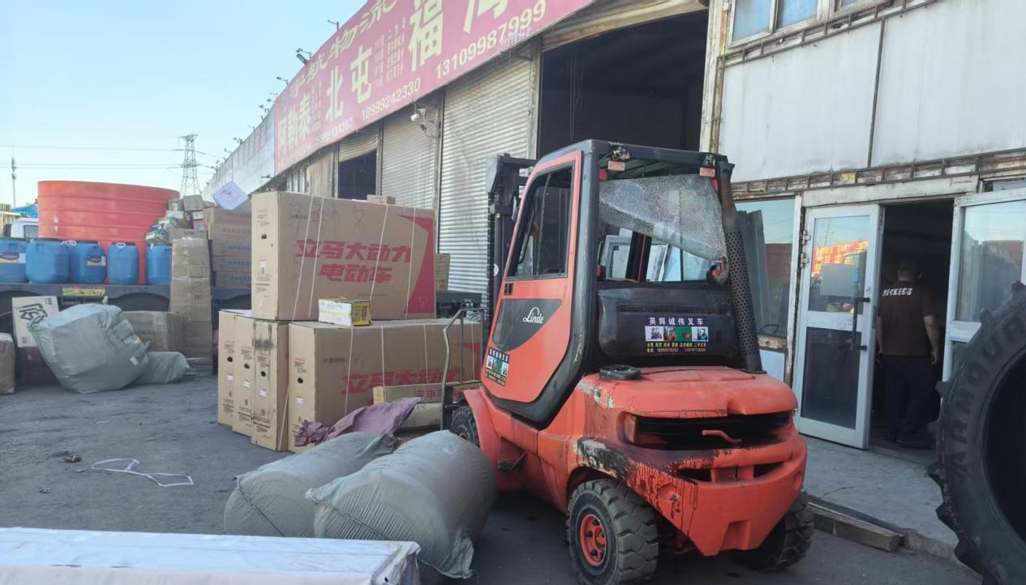
（图1）
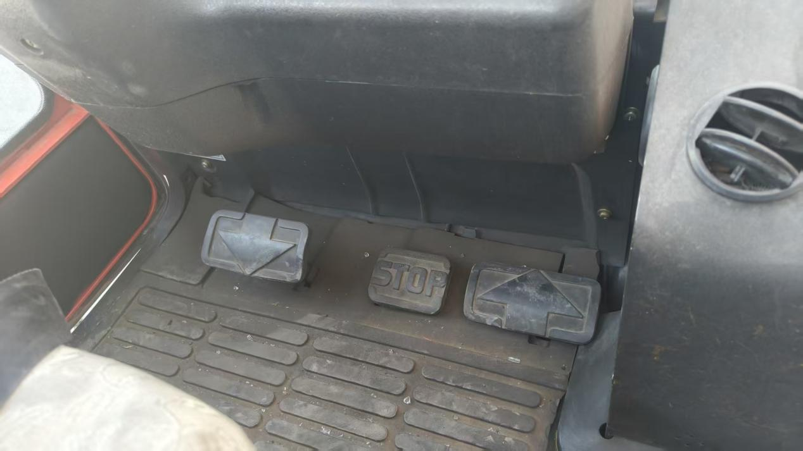
从左到右依次为后退档、停止档、前进挡
（图2）
2.通过调取发生事故时段监控，伤者在上车操作叉车移动时未佩戴安全帽，未系安全带。（见图3）
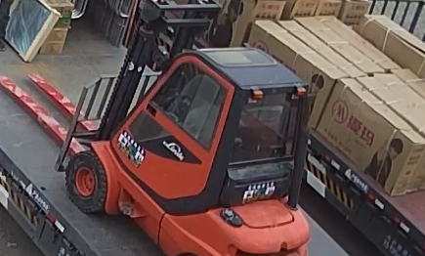
（图3）
3.根据监控录像，事故发生前码车工在指挥倒车调整叉车位置，叉车后轮转向朝左未回正，倒车距离约2米，无刹车动作，平板货车长17.5米，宽3米，平板高度距离地面1.2米。（见图4、5）
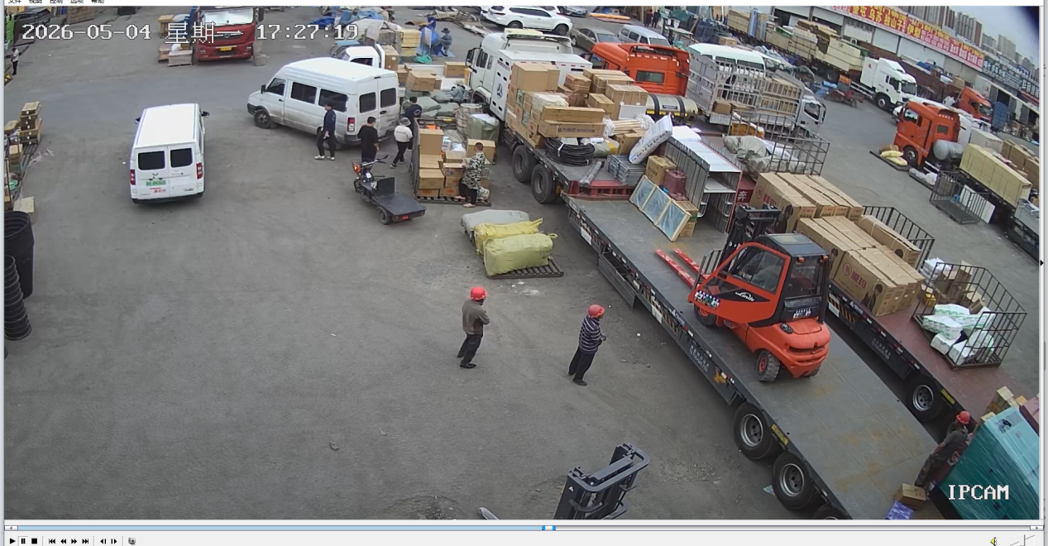
（图4）
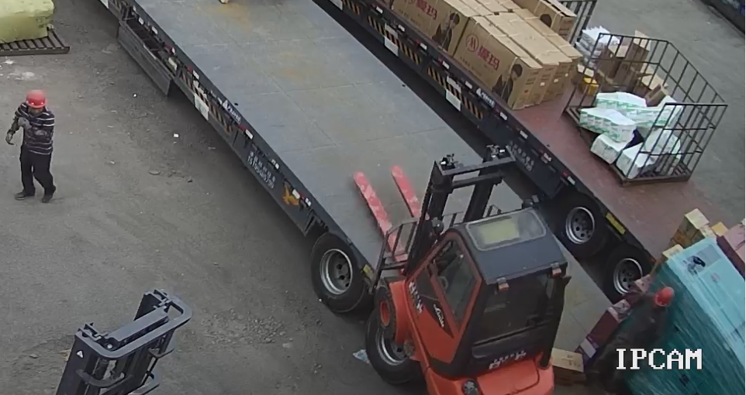
（图5）

（五）人员伤亡和直接经济损失情况
1.事故造成1人受伤，男，汉族，44岁，籍贯:甘肃省泾川县。
2.事故造成直接经济损失5万余元，主要为治疗费用等。

二、事故应急救援和现场处置情况

（一）事故信息接报及响应情况
2026年5月4日17时30分许，乌鲁木齐市米东区宇航物流部员工拨打120急救电话。18时33分许，永祥街街道办事处向区应急管理局报告事故，随后，区应急管理局、永祥街道办事处赶往事故现场。

（二）事故现场应急处置情况

乌鲁木齐市米东区宇航物流部码货工立即将伤者从叉车里抬出并通知米东区宇航物流部经营者，现场人员及时拨打120。

（三）医疗救治和善后情况
2026年5月4日18时许，伤者到达米东区中医院救治，20时许，转院自治区人民医院进行治疗，6月12日出院。经诊断，伤者肋骨骨折[]，构成重伤。

（四）事故应急处置评估
事故发生后，现场人员及时拨打120急救电话，各职能部门及时响应，妥善处置，应急处置得当。

三、事故原因分析

（一）直接原因分析
伤者安全意识淡薄，对该叉车的操作方式不熟悉，未佩戴安全防护用品违规在平板货车上倒车操作时因车速过快、未采取制动措施，操作不当导致车辆侧翻。

（二）间接原因分析
乌鲁木齐市米东区宇航物流部未制定叉车装卸安全操作规程，未及时发现并消除平板货车上移位叉车的事故隐患，未及时制止平板货车上移位叉车的违章行为，未督促从业人员佩戴安全防护用品，未对作业人员开展安全生产培训。

四、有关责任单位存在的主要问题
乌鲁木齐市米东区宇航物流部未制定叉车装卸安全操作规程，未及时发现并消除平板货车上移位叉车的事故隐患，未及时制止平板货车上移位叉车的违章行为，未监督、教育从业人员佩戴安全防护用品，未对作业人员开展安全生产教育培训。违反了《中华人民共和国安全生产法》第四条[]、第二十八条第一款[]、第四十一条第二款[]、第四十五条[]的规定。

五、对有关责任人员和责任单位的处理建议

（一）对事故受伤人员的处理建议
乌鲁木齐市米东区宇航物流部叉车工，安全意识淡薄，对该叉车的操作方式不熟悉，未佩戴安全防护用品违规在平板货车上倒车操作时因车速过快、未采取制动措施，操作不当导致车辆侧翻，建议乌鲁木齐市米东区宇航物流部根据内部规章制度进行处理。

（二）对事故责任单位的行政处罚建议
乌鲁木齐市米东区宇航物流部，建议由区应急管理局依据《中华人民共和国安全生产法》第一百一十四条第一款第（一）项[]等相关法律法规，给予行政处罚。

六、事故主要教训
作业人员安全意识淡薄，未佩戴防护用品开展叉车作业，对安全法规和规程认知不足，自我防护与风险识别能力缺失。企业主体责任未落实到位，未建立全员安全生产责任制，未制定安全培训教育计划、应急演练计划，未制定本单位安全操作规程，未建立并落实安全风险分级管控机制。

七、事故整改和防范措施
（一）乌鲁木齐市米东区宇航物流部要落实安全生产主体责任，制定叉车作业安全操作规程，督促从业人员佩戴安全防护用品，对从业人员开展安全教育培训，建立健全安全风险分级管控机制，要对叉车作业现场开展安全管理。
（二）新疆华凌物流配送有限公司乌鲁木齐市米东区分公司作为物流区域管理方，要加强安全宣传教育，要对承租单位统一协调、管理，定期开展检查。
（三）区市场监督管理局要加强对辖区内特种设备的安全管理，对发现的叉车等特种设备违章作业的行为要依法依规处理。督促企业严格落实安全生产主体责任，提高特种设备安全管理水平。
（四）永祥街街道办事处应当广泛宣传安全生产知识，提升辖区生产经营单位从业人员的安全意识。加强对特种设备作业的巡查力度，对发现特种设备作业违章行为的，要及时制止。

[] 《事故伤害损失工作日标准》（GB/T15499-1995）4.2.2.3:肋骨骨折损失工作日110天。
[] 《中华人民共和国安全生产法》第四条：生产经营单位必须遵守本法和其他有关安全生产的 法律、法规，加强安全生产管理，建立健全全员安全生产责任制和 安全生产规章制度，加大对安全生产资金、物资、技术、人员的投 入保障力度，改善安全生产条件，加强安全生产标准化、信息化建设，构建安全风险分级管控和隐患排查治理双重预防机制，健全风险防范化解机制，提高安全生产水平，确保安全生产。
[] 《中华人民共和国安全生产法》第二十八条第一款：生产经营单位应当对从业人员进行安全生产教育和培训，保证从业人员具备必要的安全生产知识，熟悉有关的安全生产规章制度和安全操作规程，掌握本岗位的安全操作技能，了解事敀应急处理措施，知悉自身在安全生产方面的权利和义务。未经安全生产教育和培训合格的从业人员，不得上岗作业。
[] 《中华人民共和国安全生产法》第四十一条第二款：生产经营单位应当建立健全并落实生产安全事故隐患排查治理制度，采取技术、管理措施，及时发现并消除事故隐患。事故隐患排查治理情况应当如实记录，并通过职工大会或者职工代表大会、信息公示栏等方式向从业人员通报。其中，重大事故隐患排查治理情况应当及时向负有安全生产监督管理职责的部门和职工大会或者职工代表大会报告。
[] 《中华人民共和国安全生产法》第四十五条：生产经营单位必须为从业人员提供符合国家标准或者行业标准的劳动防护用品，并监督、教育从业人员按照使用规则佩戴、使用。
[]《中华人民共和国安全生产法》第一百一十四条第一款第一项：发生生产安全事故，对负有责任的生产经营单位除要求其依法承担相应的赔偿等责任外，由应急管理部门依照下列规定处以罚款:（一）发生一般事故的，处三十万元以上一百万元以下的罚款。

